Ingeniería de software 2

Alumno: Manuel Enrique

Ramirez Lopez

Modulo 4

Actividad 3

Unidad 4

Fecha de entrega:

27/06/2021

Desarrollo

1. Estimación por lineas de código LOC

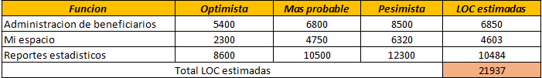

2-Estimaciones por proceso

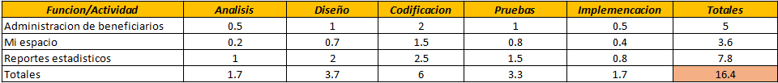

3-Estimaciones por casos de uso



1. Cotización final, haz una reconciliación de las tres estimaciones, determina el costo y duración final y justifica por que.

El tiempo que se tardaría el equipo en el desarrollo del software duraría un total de 26.75 meses y a su vez el costo mensual del mismo es de $15,000 dando un total de $401,250, esto es una cotizacion estimada sin retrasos o in-previstos, el valor final puede variar por estos factores externos, esto es importante tenerlo como meta a medida que se desarrolla el software para tener en cuenta tiempos de entrega con el cliente.